**REPUBLIQUE DU SENEGAL**

**Un Peuple-Un But-Une Foie**

**\*\*\*\*\***

**MINISTERE DE L’ECONOMIE, DU PLAN ET DE LA COOPERATION**

**AGENCE NATIONALE DE LA STATISTIQUE ET DE LA DEMOGRAPHIE**

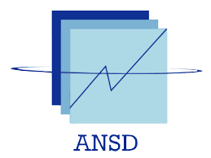

**\*\*\*\*\***

**ECOLE NATIONALE DE LA STATISTIQUE ET DE L’ANALYSE ECONOMIQUE**



**PROJET R :**

***Sous la supervision : Elève : Aissata GUEYE ISE1 MATHS***

***M HEMA Aboubacar***